HACKERS DO BEM
FUNDAMENTAL - TURMA 20
Aluno : Caio Dos Santos Leal

MÓDULO 5

ATIVIDADE PRÁTICA 1

Atividade 5.1: passo 9
Instalação do Active Directory Domain Services no Windows Server 2022.
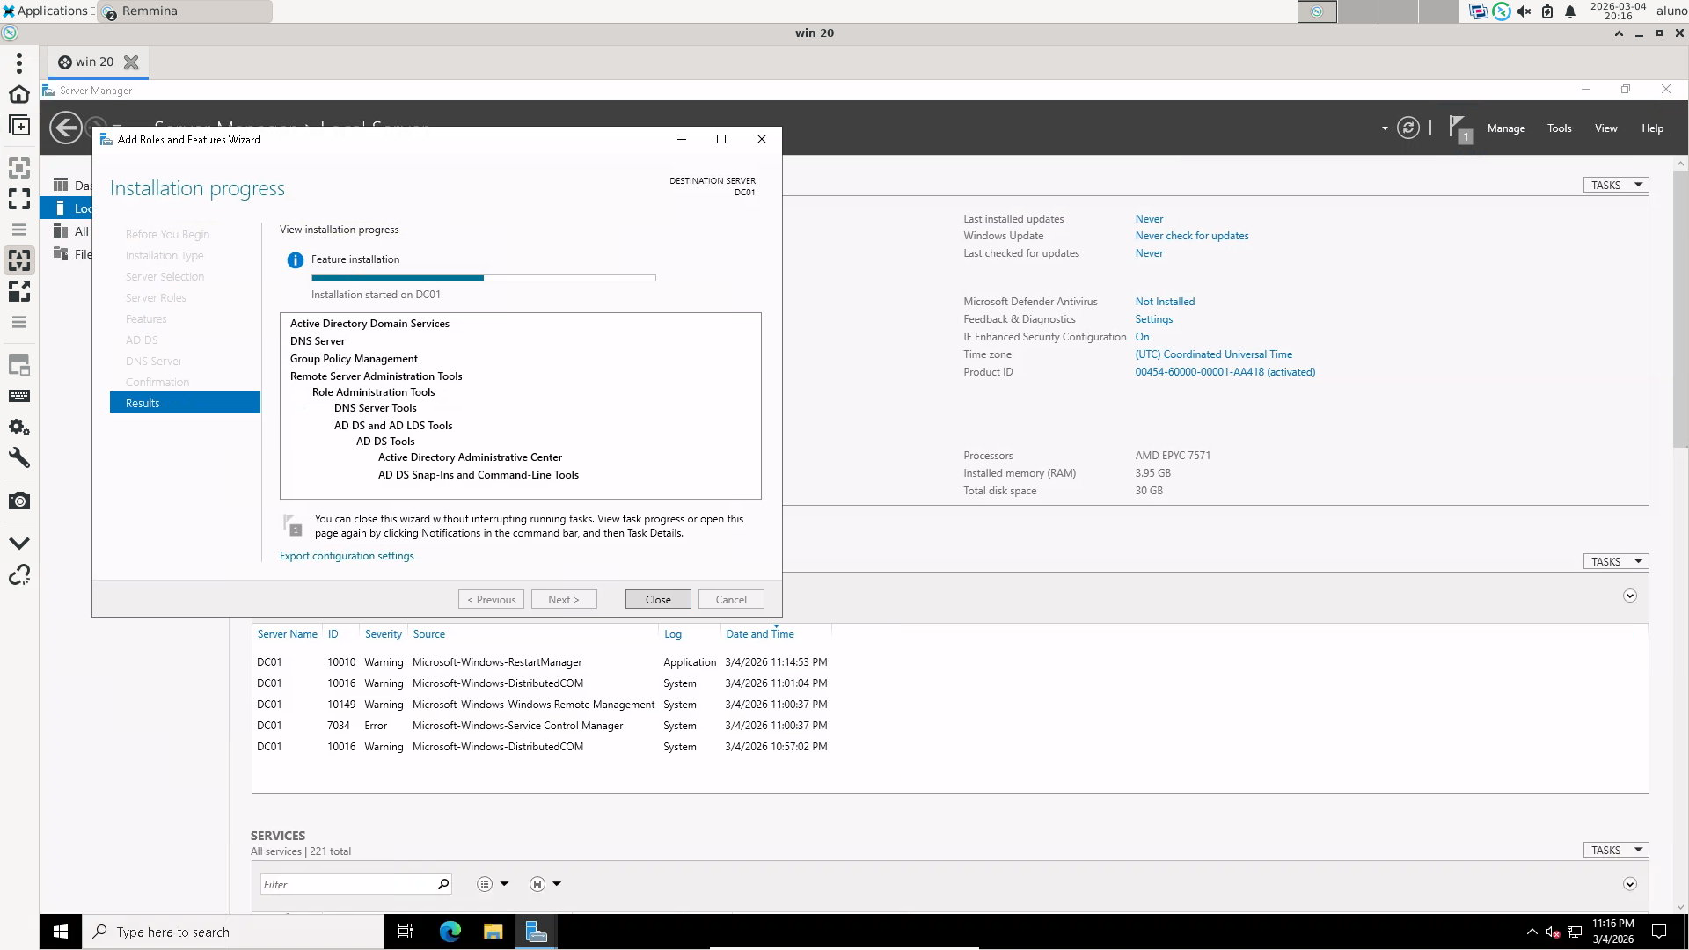

Atividade 5.2: passo 9
Configuração da Reverse Lookup Zone no DNS do domínio aluno.hacker.com.

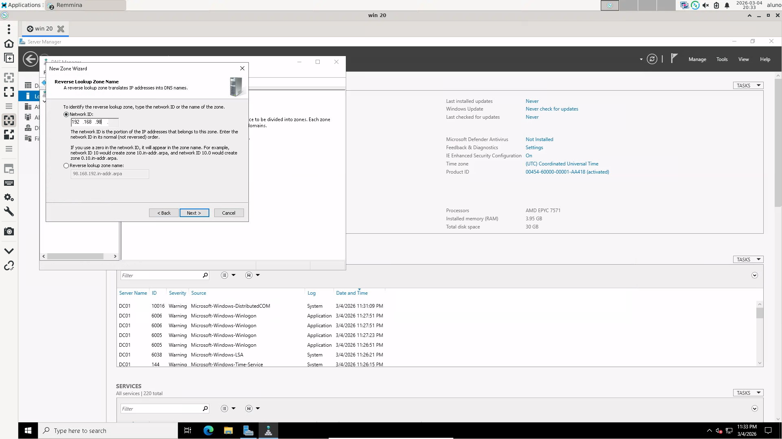

Atividade 5.3: passo 11
Execução do comando gpupdate /force para atualização das políticas do domínio.
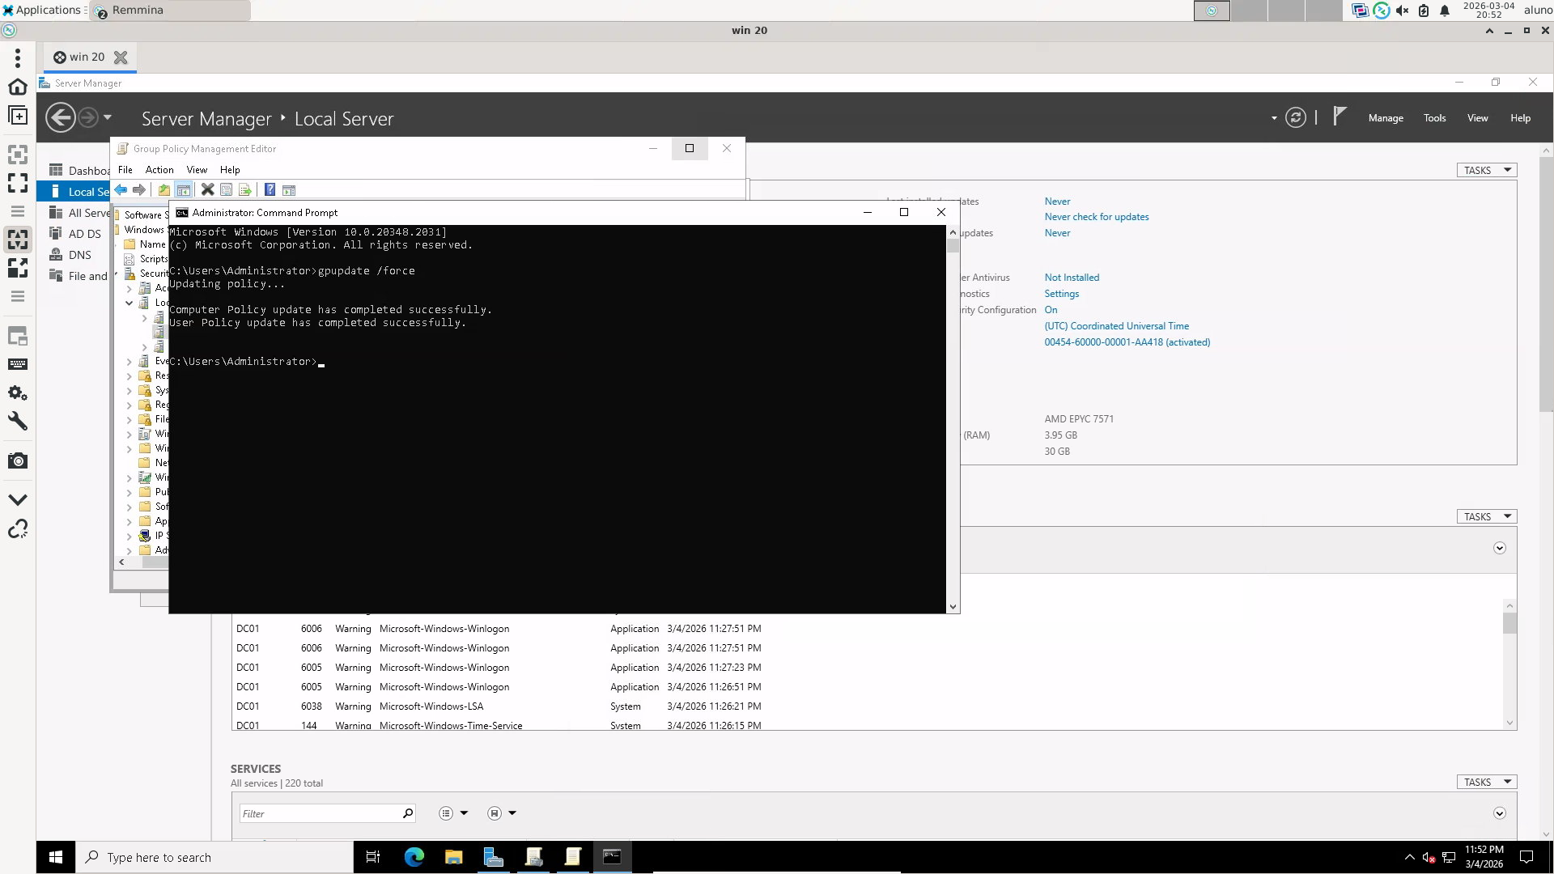

Atividade 5.4: passo 10
Autenticação via RDP no domínio aluno.hacker.com utilizando o usuário nome1.
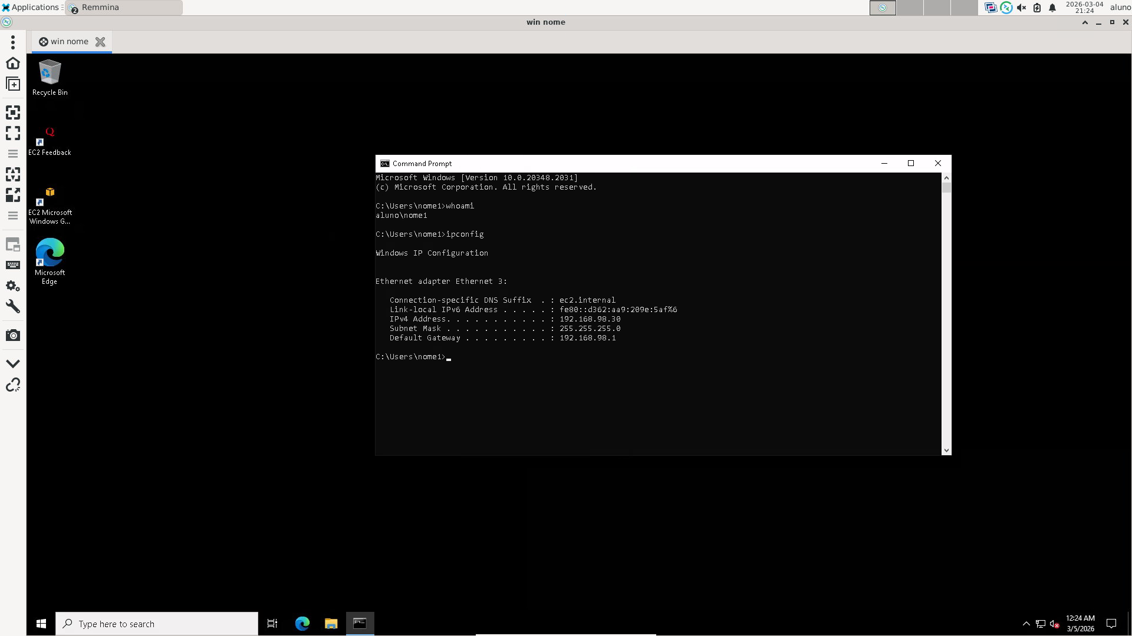

Atividade 5.5: passo 12
Atualização das políticas de senha com o comando gpupdate /force.
